

Санкт-Петербургский национальный исследовательский университет информационных технологий, механики и оптики

Кафедра программных систем

**Лабораторная работа #4**

**Создание и использование методов**

Выполнил: Гололобов

Владимир Владимирович

Группа № K3120

Проверила: Казанова П.П.

Санкт-Петербург

2020

**Цель работы:**

Использовать методы для создания более продуманного кода

**Ход работы:**

1. Был создан проект Utils. В нем был создан одноименный класс, в котором был создан статический метод проверки какое число больше

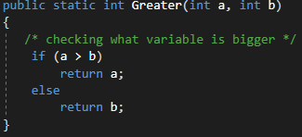

Рисунок 1 – Реализация метода

1. В методе main была осуществлена проверка двух чисел с помощью метода, реализованного в классе Utils

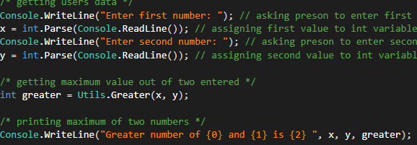

Рисунок 2 – Тестирование метода

1. В классе Utils был реализован метод обмена значений переменных. Для этого в качестве параметров были переданы не сами значения переменных, а ссылки на них

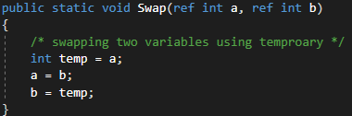

Рисунок 3 – Реализация метода

1. В методе main была осуществлена проверка обмена значений. Для это в качестве параметров в метод были переданы ссылки на переменные

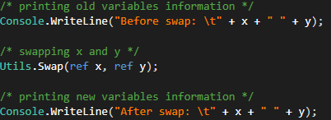

Рисунок 4 – Тестирование метода

1. В классе Utils был реализован метод подсчета факториала, но из-за того, что в результате подсчёта могло получиться слишком большое число, подсчет был обернут в конструкцию checked и был произведен отлов исключений, связанный с этой проблемой

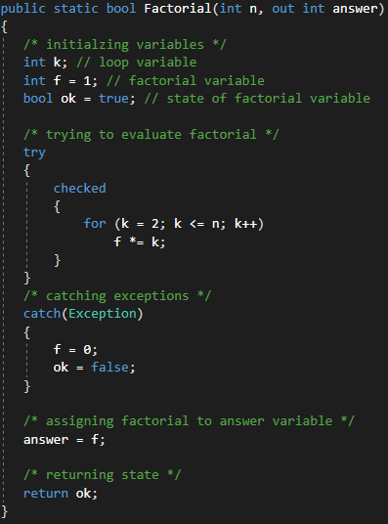

Рисунок 5 – Реализация метода

1. В методе Main было осуществлено тестирование метода

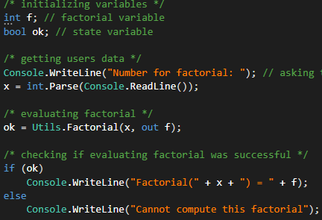

Рисунок 6 – Тестирование метода

1. Был реализован метод подсчета площади треугольника. Для это сначала был реализован метод проверки существования треугольника, который был определён с модификатором private

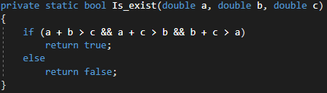

Рисунок 7 – Реализация метода

1. После чего был реализован метод подсчета площади треугольника по трем сторонам

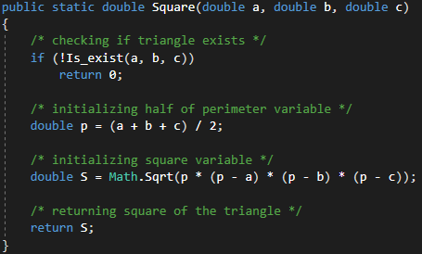

Рисунок 8 – Реализация метода

1. Также была реализована перегрузка метода подсчёта площади для равностороннего треугольника

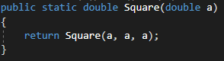

Рисунок 9 – Реализация метода

1. Был реализован метода подсчёта корней квадратного уравнения. При этом были учтены случаи, когда a=0, тогда уравнение линейное и корень один, также когда дискриминант равен нуля, тоже 1 корень. Когда он больше нуля, 2 корня, иначе корней нет. Корни передаются через ссылки

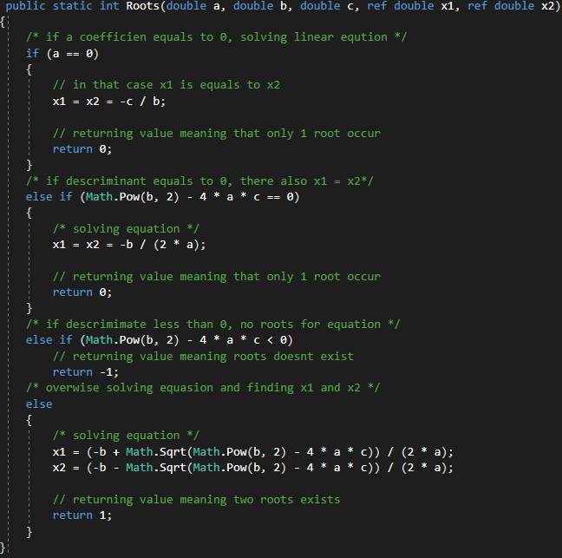

Рисунок 10 – Реализация метода

**Вывод:**

В результате выполнения лабораторной работы были использованы методы классов для формирования блоков кодов. Были изучены возможные параметры методов (по ссылке и по значению)

**Ответы на контрольные вопросы:**

Напишите здесь контрольные вопросы